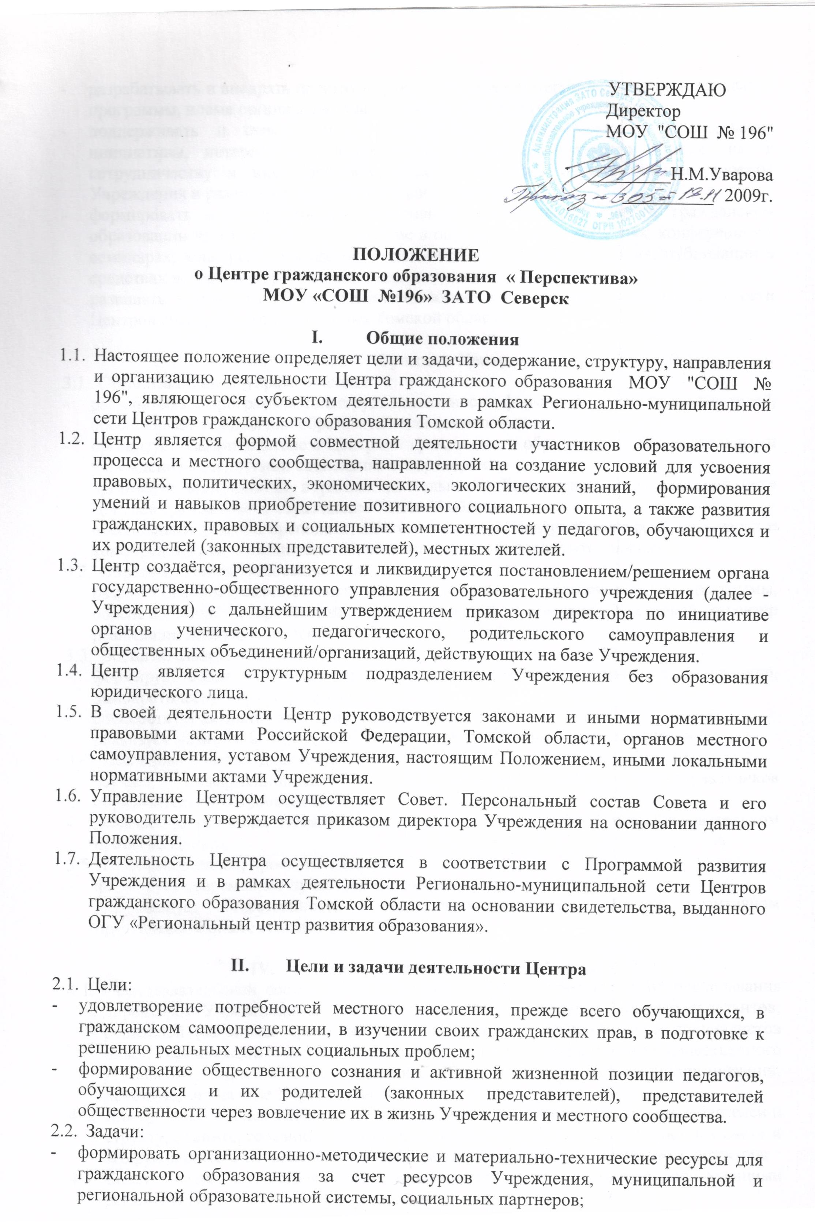 разрабатывать и внедрять практико-ориентированные интерактивные образовательные программы, новые организационные формы гражданского образования;

* поддерживать и стимулировать ученические, педагогические и родительские инициативы, интерес общественности к задачам гражданского образования, к сотрудничеству и взаимодействию через совместные образовательные проекты Учреждения и различные формы социального партнерства;
* формировать и распространять позитивный практический опыт в гражданском образовании через проведение и участие в образовательных событиях, конференциях, семинарах, конкурсах, освещение деятельности на сайте Учреждения, публикации в средствах массовой информации и педагогических изданиях;
* развивать формы интеграции и взаимодействия в Регионально-муниципальной сети Центров гражданского образования Томской области.

1. **Функции Центра**
   1. Организационная, управленческая:

* разрабатывает программы, планирует деятельность, формирует состав преподавателей, обеспечивает условия для образовательной деятельности;
* организует взаимодействие с Центрами гражданского образования, образовательными учреждениями и другими социальными партнерами;
* организует мероприятия в рамках деятельности Регионально-муниципальной сети Центров гражданского образования Томской области;
* обеспечивает участие преподавателей и слушателей Центра в конкурсах, семинарах и конференциях на муниципальном, региональном и федеральном уровнях.
  1. Образовательная, инновационная:
* разрабатывает и реализует практико-ориентированные образовательные программы, обеспечивающие современный уровень качества образования и сетевой характер реализации программ на основе социального партнёрства.
  1. Воспитательная, социальная:
* формирует социально-общественную активность, активную гражданскую позицию, демократическую культуру общения;
* способствует активной социализации личности;
* реализует механизмы поддержки и стимулирования гражданских инициатив.
  1. Исследовательская, диагностическая:
* изучает информационные и образовательные потребности участников образовательного процесса Центра;
* проводит мониторинг образовательной среды Учреждения и муниципального образования, анализирует результаты образовательной деятельности;
* выявляет затруднения дидактического и методического характера в образовательном процессе Центра.
  1. Информационная, просветительская:
* формирует современное представление о гражданском образовании;
* информирует общественность о результатах деятельности Центра, позитивном практическом опыте гражданского образования.

1. **Организация деятельности Центра**
   1. Преподавательский состав Центра утверждается и освобождается от преподавания директором Учреждения из числа педагогов, опытных обучающихся-консультантов, родителей (законных представителей), выпускников Учреждения и специалистов иных организаций по представлению органа государственно-общественного управления, органов самоуправления, общественных объединений/организаций, действующих на базе Учреждения.
   2. Для организации деятельности Центра формируется Совет из числа преподавателей и структур, заинтересованных в деятельности Центра. Персональный состав Совета и его руководитель из числа педагогов Учреждения утверждается приказом директора.
   3. Совет Центра осуществляет свою деятельность в соответствии с действующими регламентами в Учреждении и настоящим Положением:

* разрабатывает и реализует образовательные проекты и программы, осуществляет подбор и расстановку преподавательского состава, устанавливает сроки обучения и численность учебных групп слушателей;
* создает необходимые условия слушателям для освоения образовательных программ путем целенаправленной организации учебного процесса, выбора форм, методов и средств обучения;
* формирует комиссии для итоговой аттестации слушателей;
* несет ответственность за выполнение закрепленных за ним задач и функций в соответствии с Положением и другими локальными актами Учреждения;
* ведет необходимую документацию: утвержденные проекты и программы, положения, учет посещаемости слушателей, итоговый аттестационный протокол, планы, заявления, анализ;
* ведет информационную деятельность, представляет результаты деятельности Центра в органы управления Учреждения, общественности, региональному координатору;
* вносит предложения по изменению настоящего Положения в орган государственно-общественного управления Учреждением.
  1. Обучение в Центре проводится по практико-ориентированным программ гражданского образования, учитывающих потребности слушателей и инновационных направлений развития системы образования. Занятия могут проводиться по программам одной направленности или комплексным, интегрированным программам.
  2. В Центре проводятся следующие основные виды учебных занятий: лекции, практические и семинарские занятия, в т.ч. выездные, научно-практические конференции, круглые столы, деловые игры, тренинги, консультации, самостоятельная работа и др. Учебные занятия могут проводиться с использованием форм и методов дистанционного обучения.
  3. Итоговая аттестация слушателей, выполнивших все требования учебного плана, проводится в виде одного или нескольких аттестационных испытаний. По результатам аттестации слушателям выдается «Удостоверение о краткосрочном обучении» (приложение), в случае невыполнения учебного плана, включая получение отрицательного результата при итоговой аттестации, слушателю выдается сертификат.
  4. К слушателю, грубо нарушившему Устав Учреждения, могут быть применены меры дисциплинарного воздействия в соответствии с Уставом.
  5. Внутренняя оценка результатов деятельности Центра (в том числе в рамках оценки результатов деятельности общеобразовательного учреждения) на основании анализа Совета, осуществляется директором и органом государственно-общественного управления Учреждением.
  6. Внешняя оценка деятельности осуществляется по итогам мониторинга с привлечением гражданских институтов региональным координатором Регионально-муниципальной сети Центров гражданского образования Томской области (ОГУ «РЦРО»).

1. **Участники образовательного процесса**
   1. Участниками образовательного процесса (слушателями) в Центре являются педагоги, обучающиеся и их родители (законные представители), местные жители.
   2. Численность учебной группы устанавливается в количестве не более 25 человек.
   3. Прием и зачисление слушателей в Центр осуществляется на основе личного заявления.
2. **Взаимодействие Центра** 
   1. Центр в своей деятельности активно взаимодействует с директором, органом государственно-общественного управления Учреждения, органами самоуправления, общественными объединениями/организациями, действующими на базе Учреждения.
   2. Центр взаимодействует на основании Договора с муниципальным и областным органами управления образованием, образовательными учреждениями, педагогическими, общественными и другими организациями в рамках своей компетенции.
3. **Имущество и средства Центра**
   1. Директором Учреждения для обеспечения деятельности Центра выделяются помещения, оборудование, инвентарь, средства коммуникаций, а так же иное, необходимое для осуществления деятельности имущество и материалы в пределах имеющихся средств и целевых поступлений.
   2. В качестве ресурсной базы Центра рассматриваются: организационно-методические ресурсы, кадровые ресурсы, информационные ресурсы, материально-технические ресурсы, образовательные площадки для практики, ресурсы социальных партнеров.
4. **Заключительные положения**
   1. Настоящее положение вступает в силу с момента утверждения директором Учреждения.
   2. Изменения в настоящее Положение вносятся органом государственно-общественного управления Учреждения по предложению директора, органов самоуправления, общественными объединениями/организациями, действующими на базе Учреждения, региональным координатором (ОГУ «РЦРО»).
   3. Данное положение храниться в номенклатуре дел Учреждения, в Центре гражданского образования, размещается на информационном стенде и сайте Учреждения, копия направляется региональному координатору.